PERIODO DE INSCRIPCION, No guarda el horario que se define. 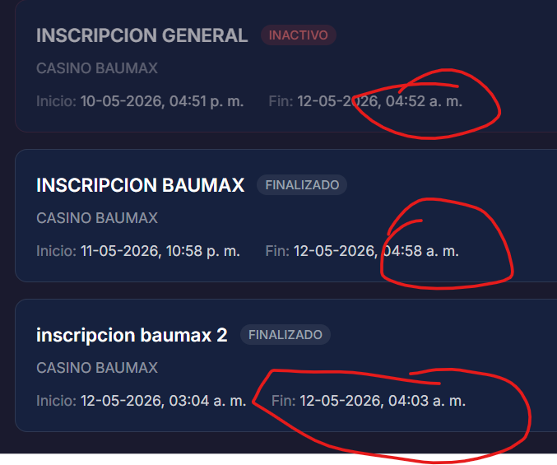
INTERLOCUTOR, a pesar que solo puede ver los usuarios asignados. Eliminar en su caso el desplegable ya que permite ver el resto de los casinos.
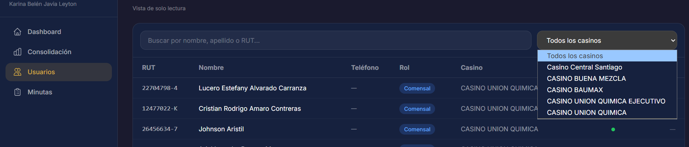
INTERLOCUTOR, debe mostrar TODAS las minutas asignadas a los casinos de su responsabilidad. En el ejemplo de Karina, tiene dos casinos asignados, pero muestra las minutas solo de 1.
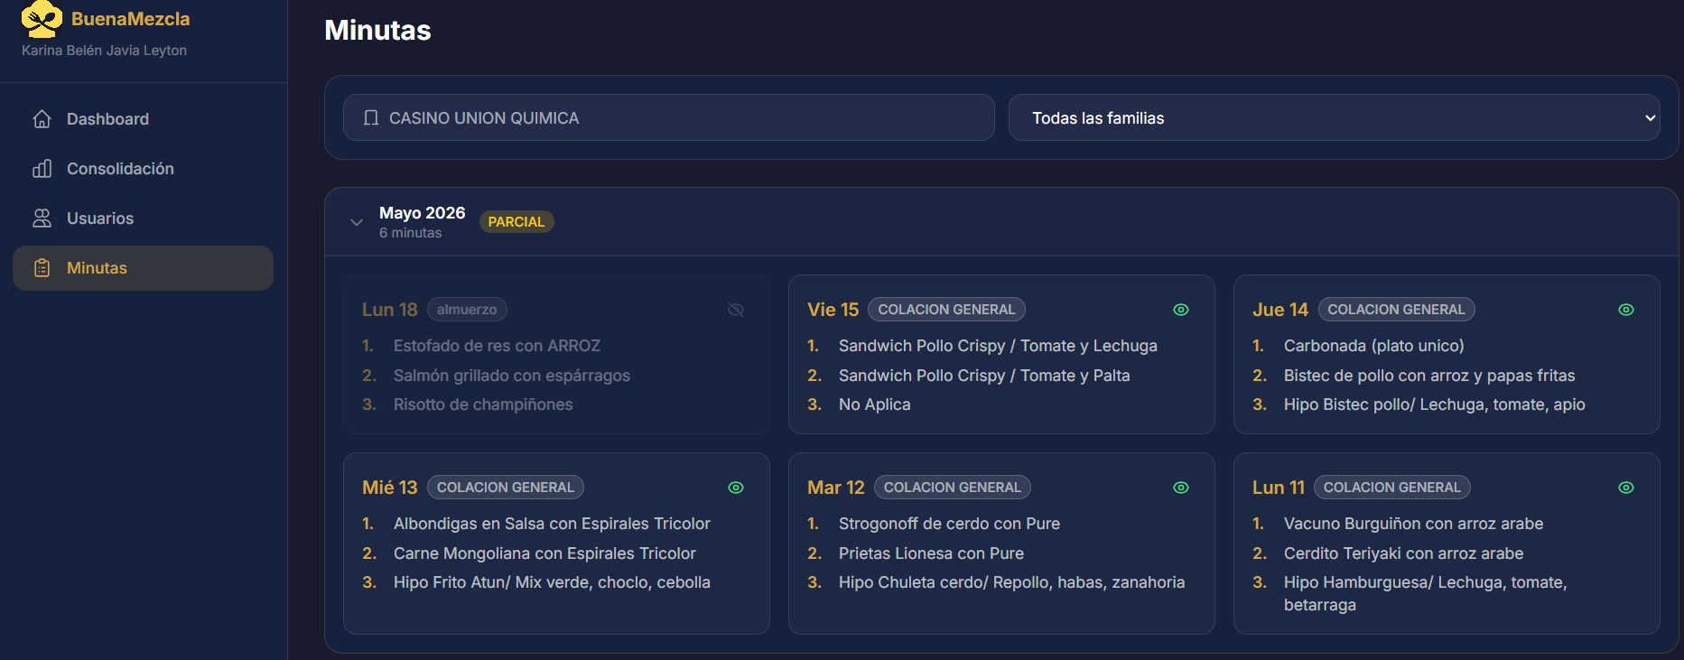

TOTEM, cambiar asignación a casino uquimica y química ejecutivo.
